学生选课操作流程

登陆网址http://202.199.184.53/jwweb/（校内）
http://202.199.184.54/jwweb/（校外）
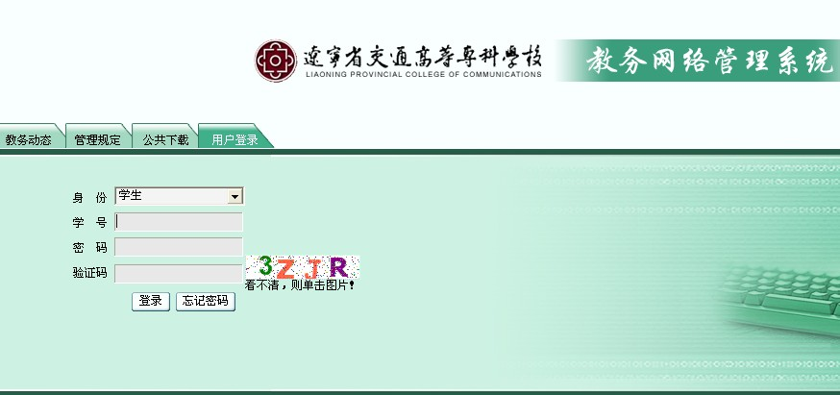
输入学号，密码（原始密码为身份证号后6位），验证码（不分大小写），点击登陆。（登陆后需修改原始密码）
登陆后左侧为各个功能模块，
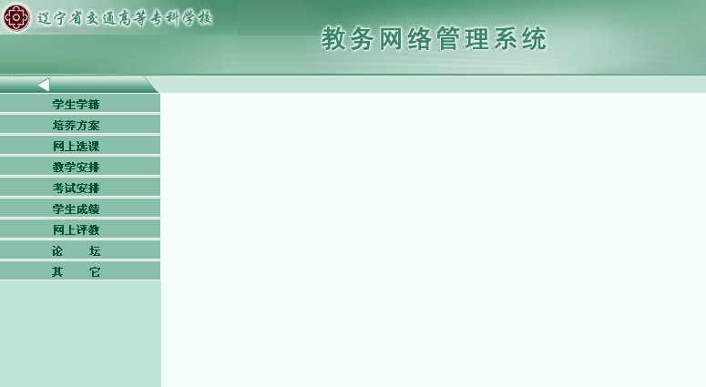
点击“网上选课”—点击“选课程”——点击“正选”
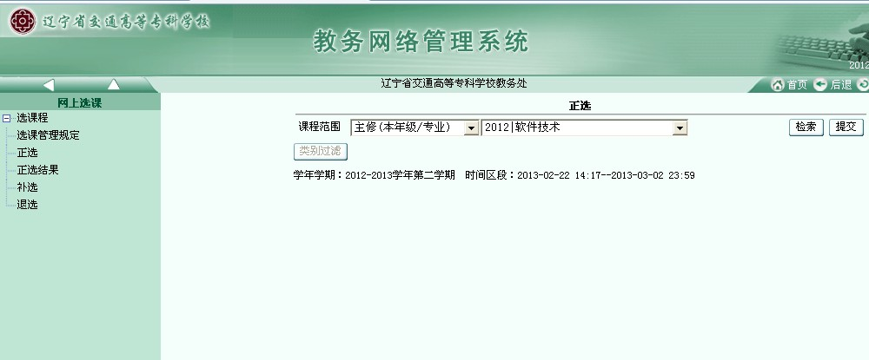
一、体育课分项教学
在“课程范围”的位置，点击选择“主修（本年级/专业）”，然后点击“检索”，则会出现“普通体育课”，如下图
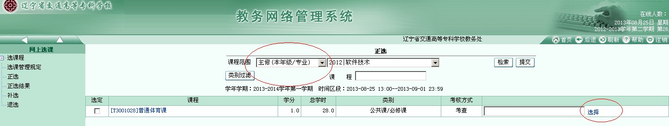
点击“选择”，出现体育课分项目授课安排，点击对应项目后的选定选择按钮，点击界面右上角的“确定”即可选定该项目。（选课时注意可选人数，若为0，则该项目课堂人数已满不能选择）
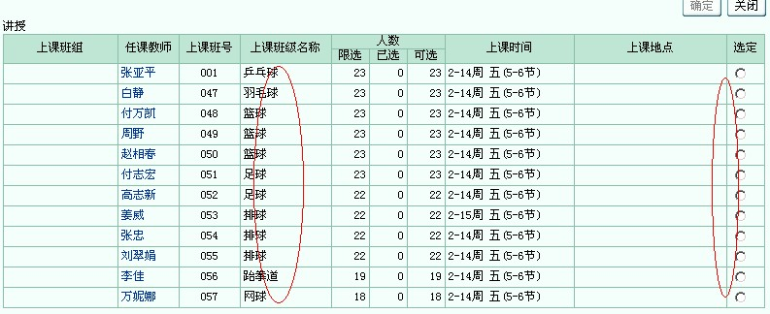
二、公共任选课
在“课程范围”的位置，点击选择“主修（公共任选）”，然后点击“检索”，则会出现全部公共任选课，如下图

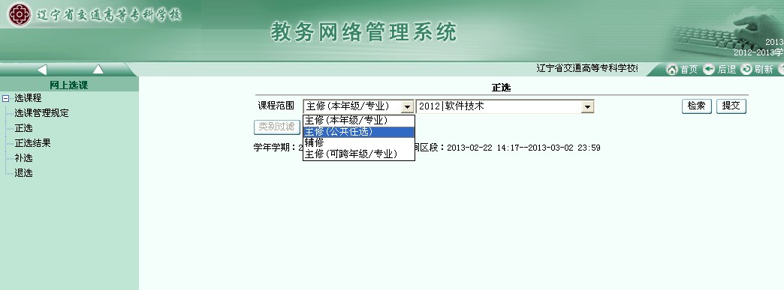
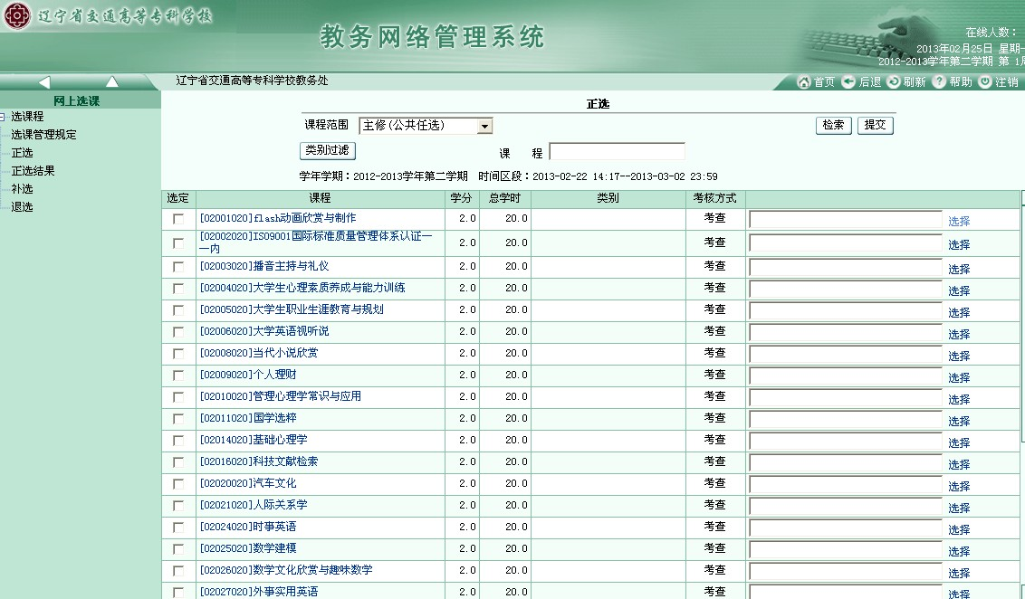
在对应的课程后面点击“选择”，出现以下对话框
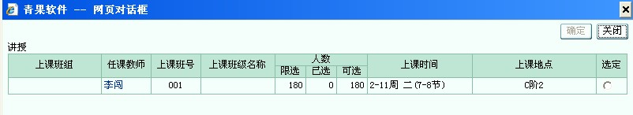
点击“选定”，点击“确定”，出现灰色字体的老师名字，如下图
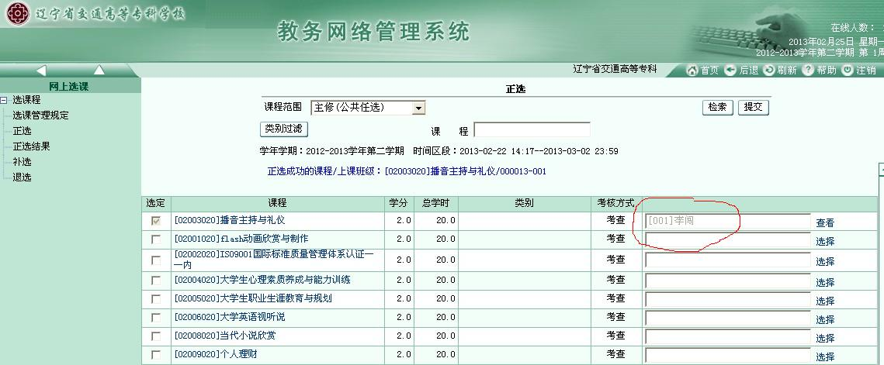
课程名前打钩，然后点击“提交”，出现选课成功的蓝色字样，如果是红色字样，则选课失败，提示失败原因！
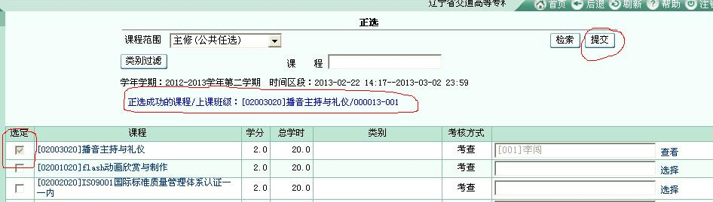

点击左侧“正选结果”，可以查看选上的课程，如下图
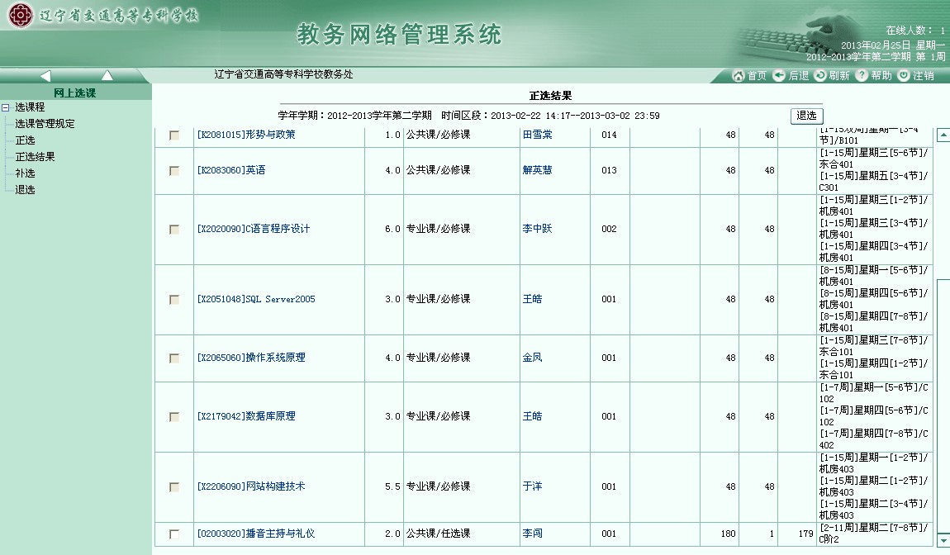

点击左侧“退选”，可以进入退选界面，在退选的课程前打勾，然后点击退选，则课程退掉！如下图
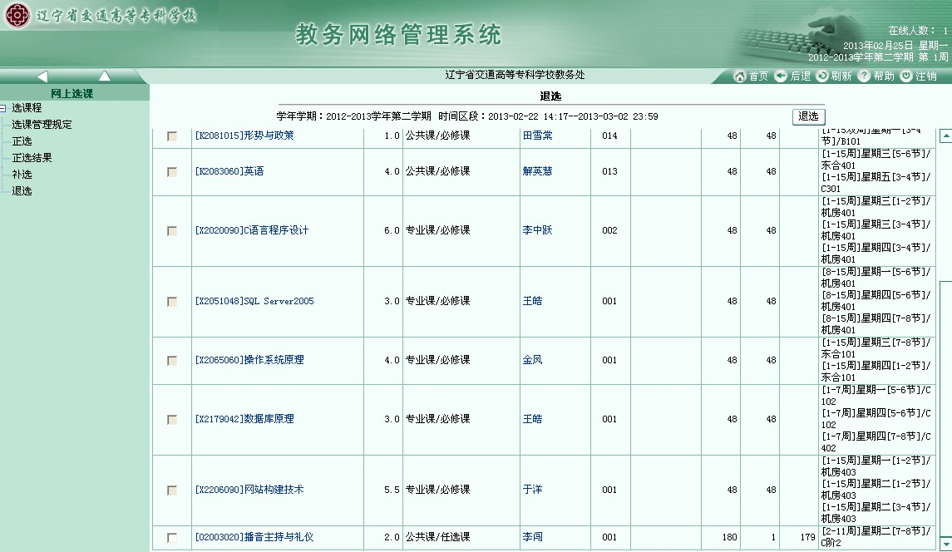

注：请严格按照时间进行选课操作，课程开始后不能再进行补选退选！上课名单为最终名单，不能随意调换，不能随意添加和删减！

